Proposition d’expérimentation urbaine du comptage limitatif du carbone
Le mécanisme proposé par Pierre Calame depuis son livre de 2009 suppose que les 67 millions de français soient dotés d’un volume de points carbone pour payer les contenus carbone de tous produits et services, volume confortable au début qui diminuerait de 6% chaque année pour conduire à l’équilibre climatique en 2050 comme demandé par le GIEC et l’Accord de Paris, en même temps qu’il appelle à ce que les 20 millions d’entreprises de France imputent à leurs clients tout le carbone utilisé dans leurs activités et productions, condition nécessaire à l’étiquetage pour les consommateurs et à la transparence des facteurs climatiques tout au long des filières de production.
Chaque citoyen consommateur aurait un compte carbone. Chaque entreprise aurait un registre carbone similaire à une comptabilité simplifiée. Chaque commerçant a besoin des points carbone de ses clients pour couvrir ses achats auprès de ses fournisseurs, il ne peut délivrer sans points.
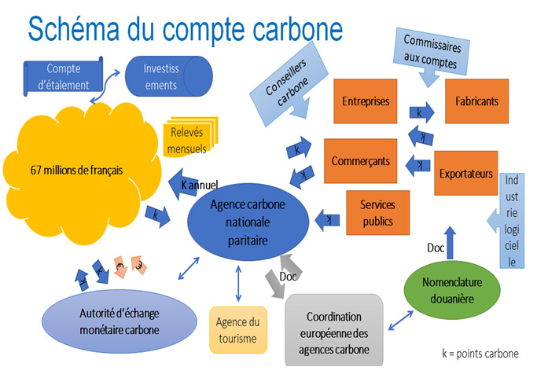
Pour l’expérimenter, les porteurs du projet se sont rapprochés des éditeurs de logiciel de compta (comme CEGID ou Sage), des gestionnaires de cartes bancaires (Crédit Agricole et consorts) et d’entreprises capables de sécuriser une carte vitale neutre pour les paiements en espèces et virements de points carbone (comme Gravity qui est spécialiste des blockchains non énergivores). L’Ademe est également en ligne avec le projet pour les contenus carbone et pour raccorder les participants à France Connect.
Le bon périmètre pour une expérimentation, serait centré sur une grande ville comme Lyon ou Bordeaux avec cent familles et dix magasins participants, intégrant des participants de campagne voisine pour créer de la diversité, ainsi que des prestataires de service comme coiffure ou pressing. L’expérimentation embarquerait aussi un prestataire d’étiquetage électronique pour les contenus carbone en rayon, relié aux logiciels de caisse (dont les éditeurs assurent que l’intégration carbone est facile de la même façon qu’ils avaient édité en euros et en francs dans les années 2000).
L’objectif d’une telle expérimentation est de tester la fluidité de la transaction en caisse, la résistance aux risques de fraude et la capacité de relevés mensuels. Un suivi par des sociologues permettrait de mesurer l’adhésion des participants. Les transactions entre commerçants et fournisseurs seraient analysées, ainsi que le mécanisme d’ajustoir régional permettant que les plus sobres puissent revendre des quotas dont ont besoin les plus riches (qui seraient prêts à acheter des surplus pour ne pas être « interdits bancaires carbone »).
L’entreprise Gravity a fait une proposition à 30 000€ couvrant la mise en place complète ; il faut prévoir pour la mise en place et suivi au moins un salarié (masse salariale à 40 000€). Les frais de suivi et d’assistance aux magasins sont évalués à 30 000€.
L’expérimentation suppose donc un budget de 100 000€.
L’Institut du compte carbone est tout disposé à détailler davantage l’expérimentation proposée.
Www.comptecarbone.cc et www.agencecarbone.fr et Wikipédia
Pour l’institut, Valérie Cohen et Armel Prieur, 0698916541 armel@comptecarbone.cc et valerie@comptecarbone.cc

